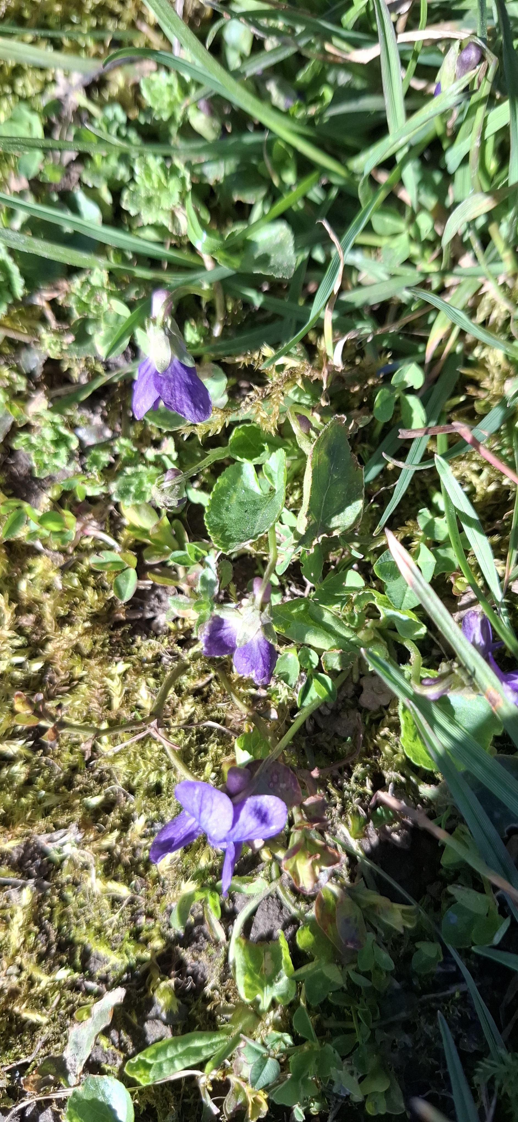
S velkou radostí jsme dne 19.3.2026 přivítali narození štěňátek sheltií „Z“ vrhu z Josefovské pevnosti



